**Esercizio 1**

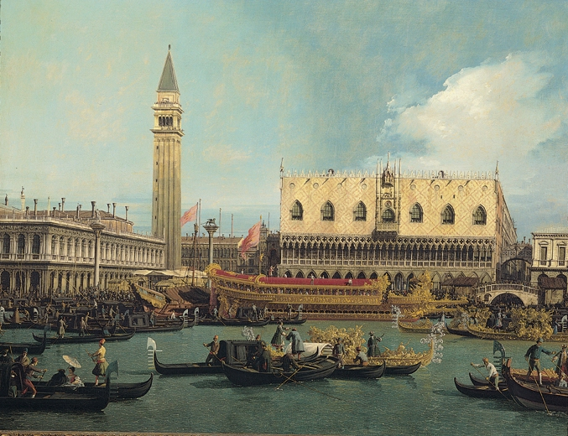

In questo quadro Canaletto ha immortalato un momento di una delle feste più importanti che (esserci) _________ a Venezia del del suo tempo. Si tratta dell’antichissima festa dell’Ascensione, una festa con cui la città (celebrare) _________ il suo *sposalizio* con il mare, cioè il suo legame indissolubile con il mare e il fatto che all’epoca Venezia (essere) _________ la città più potente del Mar Afriatico. La feste (consistere) _________ in cerimonia in cui il Doge (salire) _________ sul Bucintoro e (andare) _________ nella laguna tra la folla festosa dei veneziani che lo (seguire)_________ in gonodola. Quando il Bucintoro (arrivare) _________ davanti alla chiesa di San Niccolò, il Doge (gettare) _________ in mare un anello consacrato: con questo gesto simbolico Venezia (sposare) “_________” il mare.

**Esercizio 2**

1. Bacco di Caravaggio è raffigurato come un giovane uomo.
2. Il quadro è stato portato a Parigi da Napoleone.
3. La *Gioconda* è stata commissionata da Francesco del Giocondo.
4. Ogni anno Roma viene visitata da molti turisti.
5. Canaletto viene considerato da molti il più grande vedutista italiano.
6. *I bari* sono stati acquistati dal Cardinal del Monte.